Конспект занятия во 2 младшей группе: «Спасибо за Победу!»
Цель:1) Воспитывать чувство уважения к Ветеранам Великой Отечественной войны, желание сделать им приятное.
2) продолжать знакомить с нетрадиционной техникой рисования ладошками.
3) развивать чувство композиции, цвета и ритма.
Предварительная работа: рассматривание иллюстраций, чтение стихотворений о Великой Отечественной войне, беседа «9 мая – День Победы».
Оборудование: фотографии ветеранов на параде, фотографии салюта, иллюстрации с изображениями сражений Великой Отечественной войны, здания Рейхстага, над которыми развевается знамя нашей страны, заготовка плаката с нарисованными листочками.
Ход занятия:
Воспитатель: Ребята, я вам рассказала о том, какой праздник отмечает наша страна 9 мая. Это День Победы, победы в Великой Отечественной войне. Я вам говорила, что в этой войне погибло много солдат и мирных жителей. Но многие вернулись домой с войны героями. Сейчас еще живы те, кто воевал в той страшной войне. Когда была война они были молодыми, а теперь они старенькие, больные и их с каждым годом становится всё меньше и меньше. Их называют Ветеранами Великой Отечественной войны. (Показать иллюстрацию с изображением ветеранов на параде) В день Победы ветераны надевают ордена, военные награды и отправляются на парад, чтобы встретится со своими фронтовыми друзьями и вспомнить как они воевали.
Может быть у кого – то из вас прабабушки и прадедушки то же воевали, может кто-то еще жив. Спросите об этом своих родителей и если в вашей семье есть такой человек не забудьте их поздравить с праздником. Если 9 мая увидите человека с орденами, то подойдите и поздравьте его с праздником, скажите ему «спасибо» за то, что он защитил нашу Родину от врагов. Уступайте место в транспорте, пожилым людям и ветеранам, пусть Ваши родители помогают перейти дорогу, открыть дверь. Ветеранам будет очень приятно, что мы помним их подвиг, благодаря которому, мы сейчас живем под мирным небом в нашей стране.
День Победы
Майский праздник —
День Победы -
Отмечает вся страна.
Надевают наши деды
Боевые ордена.
Их с утра зовет дорога
На торжественный парад,
И задумчиво с порога
Вслед им бабушки глядят.
Т. Белозеров
Ребята давайте тоже поблагодарим наших ветеранов, которые живут в Лысых Горах, за победу. Мы нарисуем для них небольшой плакатик, а потом сходим и повесим его на нашем кинотеатре. Все кто увидит наш плакат поймут, что мы с вами помним подвиг русских солдат, и благодарны им за победу, за мирное небо над головой. Рисовать мы будем тюльпаны, потому, что эти цветы всегда расцветают к этому празднику. Рисовать будем ладошкой. Но сначала давайте немного разомнёмся. Я приготовила для вас очень интересное стихотворение, которое называется «Салют». Слушайте меня внимательно и повторяйте за мной.
Физкультминутка.
«Салют»
Вокруг все было тихо. Встать прямо, руки опустить,
И вдруг - салют! Салют! Подмять руки вверх.
Ракеты в небе вспыхнули Раскрыть пальчики веером, помахать ру-
и там, и тут! ками над головой влево-вправо.
Над площадью, над крышами, Присесть, встать, руки с раскрытыми
Над праздничной Москвой пальчиками поднять вверх (2—Зраза) .
Взвивается все выше
Огней фонтан живой.
На улицу, на улицу Легкий бег на месте.
Все радостно бегут,
Кричат: «Ура! », Поднять руки вверх, крикнуть «Ура.
Любуются Раскрыть пальчики веером, помахать ру-
На праздничный салют! ками над головой влево-вправо.
О. Высотская
Воспитатель: Какие вы молодцы! А теперь начинаем рисовать.
(Перед детьми заготовка плаката.)
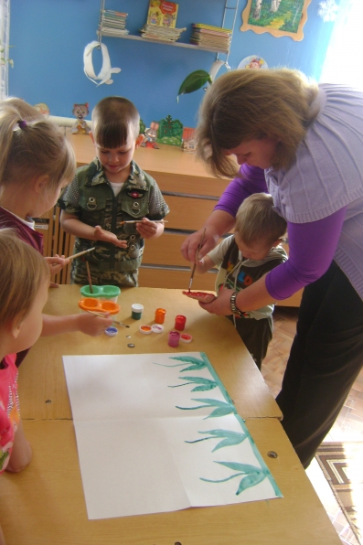
Воспитатель объясняет детям технику рисования, показывает порядок действий на своём примере, проводит индивидуальную работу. По окончании работы дети моют руки и садятся на свои места.
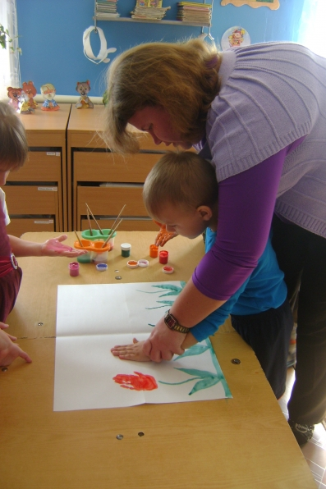
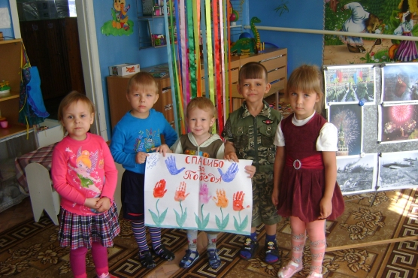
Воспитатель: Молодцы! У вас получился замечательный плакат. Сейчас мы с вами оденемся и сходим, повесим его на кинотеатр «Мир».
Заканчивает занятие стихотворением Н. Найденовой:
Пусть будет мир
Пусть небо будет голубым,
Пусть в небе не клубится дым,
Пусть пушки грозные молчат
И пулеметы не строчат,
Чтоб жили люди, города.
Мир нужен на земле всегда.
